Toulon, 2 juillet 2018

« Les arts dans les Salins »
Les expos de l’été à l’Espace Nature aux Vieux salins

La Métropole Toulon Provence Méditerranée vous invite à découvrir les Salins d’Hyères à travers quatre expositions (aquarelliste ou photographes,… professionnels ou amateurs). Le jeudi 5 juillet à l’Espace Nature, le 1er vernissage a lieu à 18h30. Les expositions sont en accès libre et gratuit jusqu’au 2 septembre 2018.

Du 3 au 22 juillet : Jean-Michel GOMEZ (aquarelles)

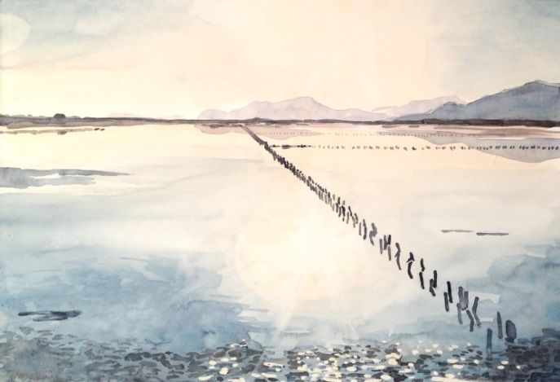

Jean-Michel GOMEZ est architecte. L’aquarelle a toujours été présente dans sa vie. L’exposition « Soir d’août au Salin des Pesquiers » est née d’une promenade entre amis faite à l’été 2017 pour découvrir de l’intérieur les salins. Ce moment d’amitié fut aussi une découverte privilégiée d’un lieu que l’on contourne si souvent sans vraiment le connaître et qui livre de l’intérieur des points de vues extraordinaires et inattendus.
L’exposition de ces 12 aquarelles retrace la promenade accomplie et montre, un même lieu, au même moment mais sous des angles différents.

Vernissage le jeudi 5 juillet à 18h30 à l’Espace Nature.

Du 25 juillet au 5 août : La Farlédo Objectif Club (Photos)

La Farlédo Objectif Club (FOC) est un club amateur basé à La Farlède, membre des Rencontres Varoises de l’Image (RVI) et adhérent à la Fédération Photographique de France. La Farlédo Objectif Club (FOC) fonctionne par des échanges de savoir-faire entre ses membres. Les plus experts dans un domaine apportent leurs connaissances aux autres. Ce ne sont pas des cours mais plutôt des aides à la pratique raisonnée de la photo numérique. Chaque membre à quelque chose à partager. Leur travail se fait sous formes d’ateliers d’échanges, de sorties photos et d‘expositions.
Celle présentée à l’Espace Nature des Salins d’Hyères est un extrait de leurs travaux.

Du 8 au 19 août : Déclic en stock – Club Photo de Solliès Ville (Photos)
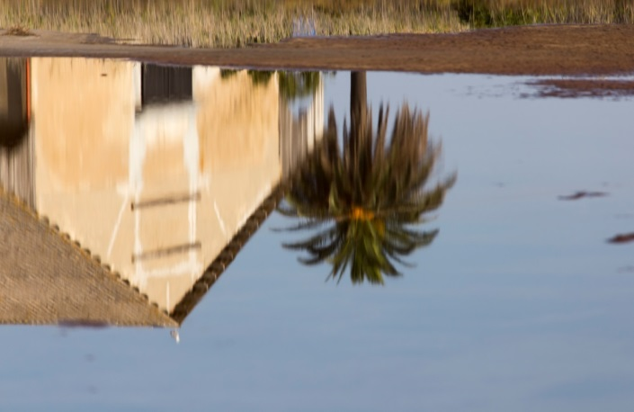

Déclic en stock est un club Photo de Solliès Ville. L’exposition « Visite des salins à la Capte » propose des instantanés réalisés par des membres du club dans ces lieux en évolution permanente. À l’affût de tout mouvement, ces débutants ou confirmés ont figé le temps dans ce site remarquable.

Du 22 août au 2 septembre : Pierre REMY (Photos)
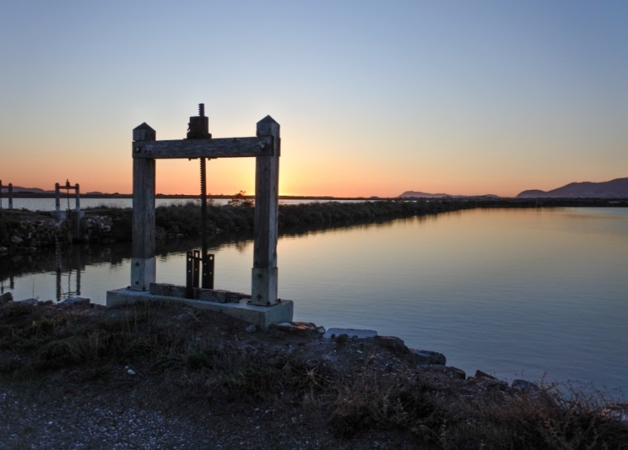

Pierre Rémy est un réalisateur français. Après une jeunesse dans la région parisienne, il vient s'établir dans le midi où il crée en 1987 une structure de productions audiovisuelles, PMAvision, et des reportages pour des chaînes de télévision, notamment CNN. Il réalise des documentaires sur des artistes de son entourage (Eddy Barclay ; Marcel Marceau, mime ; Jeff Musso, réalisateur ; Emma de Sigaldi, sculpteur…) et sur l'Histoire Naturelle (les erres géologiques pour la Réserve Géologique des Alpes de Haute Provence à Digne).
Dorénavant établi à Hyères, il se tourne vers la photographie et tout ce qui est à voir l'intéresse, en particulier l'environnement et le monde animalier des salins de la presqu'ile de Giens.

Espace Nature des Salins d’Hyères
237, rue de Saint Nicolas - Village des Salins d’Hyères
Ouvert en accès libre et gratuit
Du mercredi au dimanche
En juillet-août de 9h à 12h et de 16h à 20h
Renseignements au 04 94 01 09 77
www.metropoleTPM.fr

